Découper le patron puis assembler le solide :

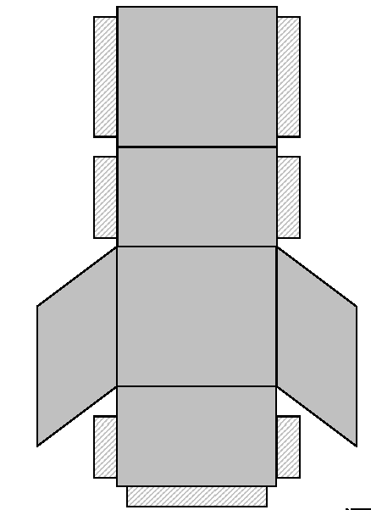
Ton nom :
…………………….
Ta classe : 5ème ……

